Конспект урока по теме «Кипение. Удельная теплота парообразования и конденсации»
Тип урока: урок «открытия» новых знаний.
Цель урока: сформировать понятие кипения, как парообразования; выявить и объяснить особенности кипения, ознакомить учащихся с подсчетом количества теплоты при парообразовании и конденсации, воспитывать сознательное отношение к учебе и заинтересованность в изучении физики.
Задачи урока:
Развивающие:
- Развивать и совершенствовать умение применять имеющиеся у учащихся знания в измененной ситуации.
- Формировать умение планировать, прогнозировать решение задач.
- Продолжить развивать навыки использования графиков фазовых переходов.
- Развивать личностные, регулятивные, коммуникативные универсальные учебные действия.
Воспитательные:
- Умение организовать сотрудничество и совместную деятельность со сверстниками и учителями;
- Воспитывать чувство ответственности.
Образовательные:
- Раскрыть физическую сущность процесса кипения жидкости;
- Объяснить постоянство температуры жидкости в процессе кипения;
- Ввести новую физическую величину - удельную теплоту парообразования;
- Закрепить полученные знания.
- Научить пользоваться справочной литературой, работать с таблицами.
Планируемые метапредметные результаты:
Представлять информацию в словесной, символической, графической форме
Уметь работать в коллективе, представлять и отстаивать свои взгляды и убеждения.
Планируемые личностные результаты:
Развивать познавательный интерес, убежденность в возможности познания природы, самостоятельность в приобретении новых знаний и практических умений.
Планируемые предметные результаты:
На уровне запоминания:
Воспроизводить:
- - определение удельной теплоты парообразования;
- - формулы количества теплоты необходимого для превращения жидкости в пар при температуре кипения.
На уровне применения в типичных ситуациях
- Уметь определять неизвестные величины, входящие в формулу количества теплоты.
- Уметь работать с таблицами температур кипения и удельной теплоты парообразования
На уровне применения в нестандартных ситуациях:
- Знать зависимость температуры кипения от давления

Ход урока
1. Организационный момент.
2. Мотивация.
Учитель: Ребята, я не сомневаюсь, что каждое ваше утро начинается с чашечки горячего, хорошо заваренного чая. Чай полезный напиток - так гласит древняя мудрость. И вы, конечно знаете, что перед тем, как заварить чай, нужно вскипятить воду. Обратите пожалуйста внимание на эпиграф:
“Существуют явления, на которые никогда не надоедает смотреть. Кипение воды - наслаждение зрелищем воды и огня, таинством их взаимодействия. Эта изменчивая картина завораживает. Закипая, чайник начинает разговаривать”. Таллина Адамовская
Сегодня мы с вами посмотрим на этот процесс с физической точки зрения и постараемся найти ответы на множество загадок, сопровождающих это явление. Тема урока – “Кипение. Удельная теплота парообразования и конденсации”
Учащиеся записывают в тетрадь тему урока.
1.Повторение:
Вопросы учителя | Ответы учеников
Что называется парообразованием? | Парообразование – это явление превращения жидкости в пар.
Какие два способа парообразования существуют? | Испарение и кипение.
Какое явление называется испарением? | Парообразование, происходящее с поверхности жидкости, называется испарением.
Объясните механизм испарения с молекулярной точки зрения. | Все тела состоят из молекул, которые движутся непрерывно и хаотично, причем с различными скоростями. Если “быстрая” молекула окажется у поверхности жидкости, то она может преодолеть притяжение соседних молекул и вылететь из жидкости. Все вылетевшие молекулы образуют пар.
Есть ли у веществ фиксированная температура, при которой начинается процесс испарения? | Такой температуры у веществ нет. Испарение происходит при любой температуре, так как молекулы движутся при любой температуре.
От чего зависит скорость испарения жидкости? | От рода вещества, температуры, площади поверхности и движения воздуха над поверхностью жидкости.
Почему испарение происходит быстрее, при более высокой температуре жидкости? | Чем выше температура, тем больше скорость молекул.
Как зависит скорость испарения от площади поверхности жидкости? | Чем больше площадь поверхности, тем большее количество молекул может вылететь из жидкости.
Почему испарение при движении воздуха происходит быстрее? | Испарившиеся молекулы не могут возвратиться обратно в жидкость.
Что называется конденсацией пара? | Конденсация – это явление превращения пара в жидкость.
При каких условиях происходит конденсация пара? | Когда пар становится насыщенным, то есть находится в динамическом равновесии со своей жидкостью.
Адрес;
https://uchebnik.mos.ru/catalogue?subject_program_ids=31937342,31937273,35909480&search=Испарение&aliases=lesson_template,lesson_template_thematic,lesson_template_meeting,game_app
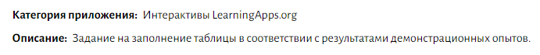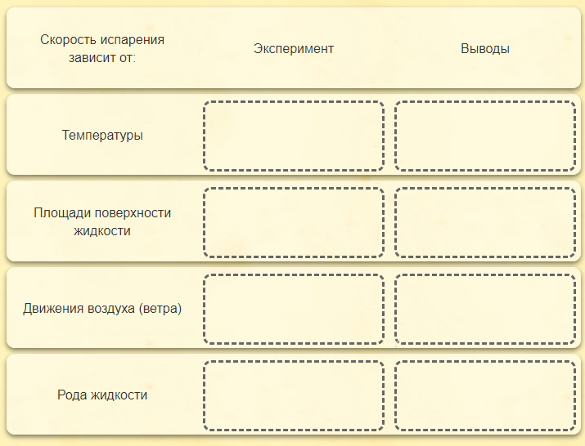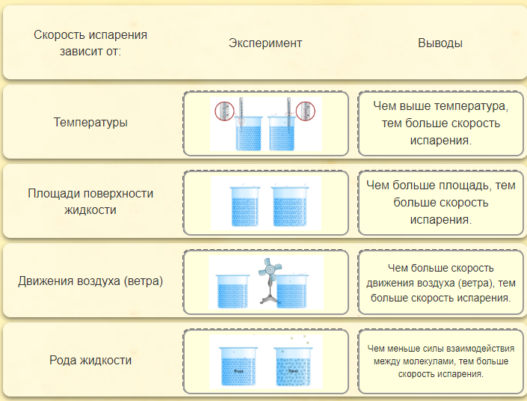
2.Работа в группах
3.Обсуждение и записи в тетрадь.
Учитель: Вернемся к нашим экспериментам и ответим на мои вопросы.

Учитель | Ученик
Почему пузырьки воздуха появляются на дне и стенках сосуда? | В воде всегда есть растворенный воздух. При нагревании пузырьки воздуха расширяются и становятся видимыми.
Почему пузырьки воздуха начинают увеличиваться в объеме? | Потому что вода начинает испаряться внутрь этих пузырьков.
Какие силы действуют на пузырьки? | Сила тяжести и Архимедова сила.
Какое направление они имеют? | Сила тяжести направлена вниз, а Архимедова – вверх.
Когда пузырьки смогут оторваться от дна и стенок сосуда и начать свое движение вверх? | Пузырьки отрываются, когда Архимедова сила станет больше силы тяжести.
Произведем измерение температуры воды. Сейчас вы слышите характерный шум. Поясним это явление. При достаточно большом объеме пузырька он под действием | Архимедовой силы начинает подниматься вверх. Так как жидкость прогревается способом конвекции, то температура нижних слоев больше температуры верхних слоев воды. Когда пузырек попадает в верхний менее прогретый слой воды, водяной пар внутри него будет конденсироваться, а объем пузырька уменьшаться. Пузырек будет захлопываться (Слайд 5). Связанный с этим процессом шум мы слышим перед кипением. При определенной температуре, то есть когда в результате конвекции прогреется вся жидкость, с приближением к поверхности объем пузырьков резко возрастает, так как давление внутри пузырька станет равным внешнему давлению (атмосферы и столба жидкости). На поверхности пузырьки лопаются, и над жидкостью образуется много пара. Вода кипит.  Сейчас мы измерим температуру кипящей воды. Вода кипит при температуре 100oС.
Итак, условие кипения: давление внутри пузырька равно внешнему давлению и признаки кипения:  - много пузырьков лопается на поверхности;  - много пара.  Что же такое кипение? | Кипение – это парообразование, которое происходит в объеме всей жидкости при определенной температуре.
Кипение – это интенсивное парообразование, происходящее по всему объему жидкости при определенной температуре.

Какая температура называется температурой кипения? | Температура, при которой жидкость кипит, называется температурой кипения.
Как вы считаете, будет ли меняться температура в процессе кипения? Давайте еще раз измерим температуру кипящей воды. Температура не меняется. Но спиртовка продолжает работать и отдавать энергию. На что же расходуется эта энергия, если дальнейшего роста температуры нет? | Она расходуется на образование пузырьков пара.
Обратимся к таблице на странице 45. Найдите температуру кипения воды. | Температура кипения воды 100oС
Какая жидкость имеет такую же температуру кипения? | Молоко.
Какую температуру кипения имеют эфир и спирт? | Эфир кипит при 35oС, спирт – при 78oС.
Некоторые вещества, которые при обычных условиях являются газами, при достаточном охлаждении превращаются в жидкости, кипящие при очень низкой температуре. Какие из этих веществ есть в таблице? | Это водород и кислород. Жидкий водород кипит при -253oС, а кислород – при -183oС.
В таблице есть несколько веществ, которые в обычных условиях твердые. Если их расплавить, то в жидком состоянии они будут кипеть при очень высокой температуре. Приведите примеры. | Например, жидкая медь кипит при 2567oС, а железо – при 2750oС.
Обратили ли вы внимание на информацию, указанную в скобках заголовка этой таблицы? | Температура кипения некоторых веществ при нормальном атмосферном давлении.
Как вы думаете, зачем указано это условие? | Потому что температура кипения зависит от внешнего давления.
Исследуем зависимость температуры кипения от внешнего давления.  Демонстрация: колбу с кипящей жидкостью снимем со спиртовки и закроем ее пробкой с вставленной в нее грушей. При нажатии на грушу кипение в колбе прекращается. Почему? | При нажатии на грушу мы увеличили давление в колбе, и условие кипения нарушилось.
Таким образом, мы показали, что с увеличением давления температура кипения увеличивается. Многие хозяйки используют для приготовления пищи кастрюлю – скороварку, которая имеет массу преимуществ по сравнению с обычными кастрюлями. Процесс приготовления пищи в скороварке происходит при температуре 120o С и давлении 200кПа, поэтому время приготовления значительно сокращается
Давайте вспомним, как меняется атмосферное давление с увеличением высоты над уровнем моря? | Атмосферное давление уменьшается.
Как изменится температура кипения воды при подъеме в гору? | Она уменьшится
Совершенно верно. Например, на самой высокой горе Джомолунгме в Гималаях, высота которой 8848 м, вода будет кипеть при температуре около 70o С. Сварить, например, мясо в таком кипятке просто невозможно.
А как вы думаете, можно ли заставить воду кипеть при комнатной температуре?
Демонстрация: стакан с холодной водой помещаем под стеклянный колокол. С помощью насоса Комовского откачиваем воздух. По мере уменьшения давления в стакане наблюдаем этапы закипания жидкости, при этом температура остается низкой.

Какой вывод можно сделать из опытов? | Температура кипения жидкости зависит от давления.
Мы познакомились с процессом кипения. Как вы считаете, одинаковое ли количество теплоты потребуется на кипение разных жидкостей равной массы, взятых при температуре кипения? | потребуется разное количество теплоты.
Правильно. На диаграмме мы видим, что для обращения в пар разных жидкостей требуется разное количество теплоты. Это количество теплоты характеризует физическая величина, называемая удельной теплотой парообразования. Эта величина обозначается буквой L, ее единица измерения в системе СИ Дж/кг. Удельная теплота парообразования – это физическая величина, показывающая, какое количество теплоты необходимо, чтобы жидкость массой 1кг обратить в пар при температуре кипения. Посмотрим в таблицу на странице 49. Например, удельная теплота парообразования воды 2,3*106 Дж/кг. Это значит, что для обращения в пар 1кг воды при температуре кипения нужно затратить 2,3*106 Дж энергии. Чему равна удельная теплота парообразования спирта? | Удельная теплота парообразования спирта 0,9*106 Дж/кг.
Что означает это число? | Это значит, что для обращения в пар 1 кг спирта при температуре кипения нужно затратить 0,9*106 Дж энергии.
Следовательно, при температуре кипения внутренняя энергия вещества в парообразном состоянии больше внутренней энергии такой же массы вещества в жидком состоянии. Вот почему ожег паром при температуре 100oС опаснее, чем ожег кипятком
Теперь ответьте на вопрос: если снять крышку с кипящего чайника, что можно на ней увидеть? | Мы увидим там капельки воды.
Как вы объясните их появление? | Пар, соприкасаясь с крышкой, конденсируется
При конденсации пара энергия выделяется. Опыты показывают, что пар, конденсируясь, выделяется точно такое же количество теплоты, какое было затрачено на его образование. Освобождающаяся при конденсации пара энергия может быть использована. На тепловых электростанциях отработанным в турбинах паром нагревают воду, затем ее используют для отопления зданий и на предприятиях бытового обслуживания: банях, прачечных и т.п.
Чтобы вычислить количество теплоты, необходимое для превращения жидкости любой массы в пар при температуре кипения, нужно удельную теплоту парообразования умножить на массу. Запишем формулу: Q = Lm. Количество теплоты, которое выделяет пар любой массы, конденсируясь при температуре кипения, определяется этой же формулой.

4.Решение задач
5.Закрепление

